الخواص الجامعة للمحاليل
اسم الطالبة .................
الصف ........................
أكملي الجدول التالي من خلال قراءتك الصورة :

مركب متاين في محلول مائي
مركب غير متاين في محلول مائي
احد المركبين السابقين له خواص جامعة أكبر
تعريف الخواص الجامعة
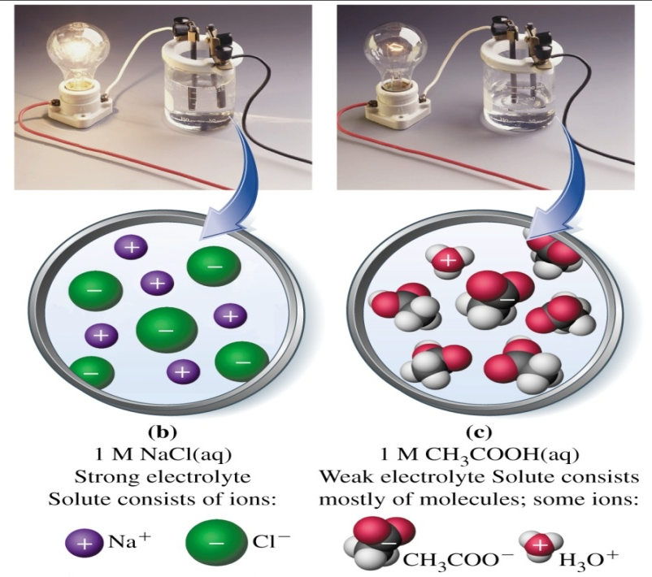

أكملي الجدول التالي :

الخواص الجامعة | السبب في الانخفاض او الزيادة في الخاصواص الجامعة | رمز الخاصية
الانخفاض في الضغط البخاري
الارتفاع في درجة الغليان
الانخفاض في درجة التجمد
الضغط الاسموزي
لديك ثلاث كلمات في كل مجموعة حاولي تاليف معلومة علمية مفيدة :
- مجموعة الاولى ( ايس كريم – ملح الطعام – جليد )
الجملة المتكونة ..................................................................................................................

- مجموعة الثانية ( جليسرول – حشرات – الدم )
الجملة المتكونة ..................................................................................................................

